L’affiche de Sans toit ni loi, une affiche en forme de point d’interrogation
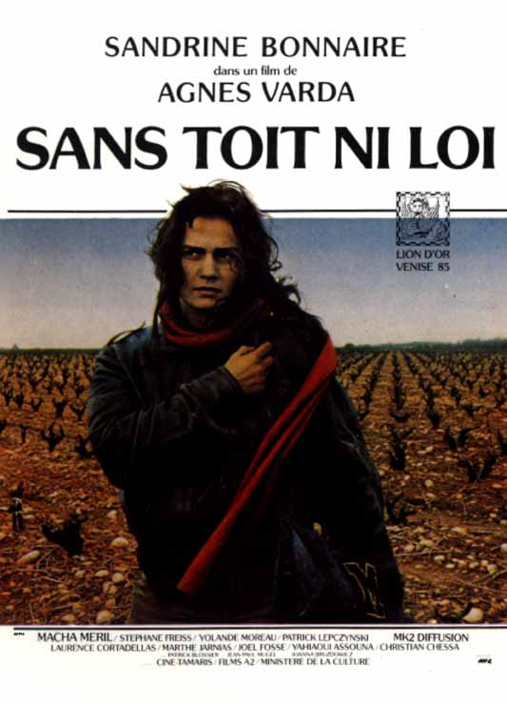
Problématique : Quelles énigmes posent cette affiche ?

